Universidad Mariano Gálvez de Guatemala
Facultad de Ingeniería de Sistemas de Información
Ingeniería en Sistemas de Información y Ciencias de la Computación
Programación I
Ing. David Álvarez, MBA



Tarea VI - Ciclos While y do While

José Daniel Real García 9941-25-837

Plan Fin de Semana
Sección “A”
29 de marzo del 2026

Ejercicio 1 — Acceso seguro al sistema

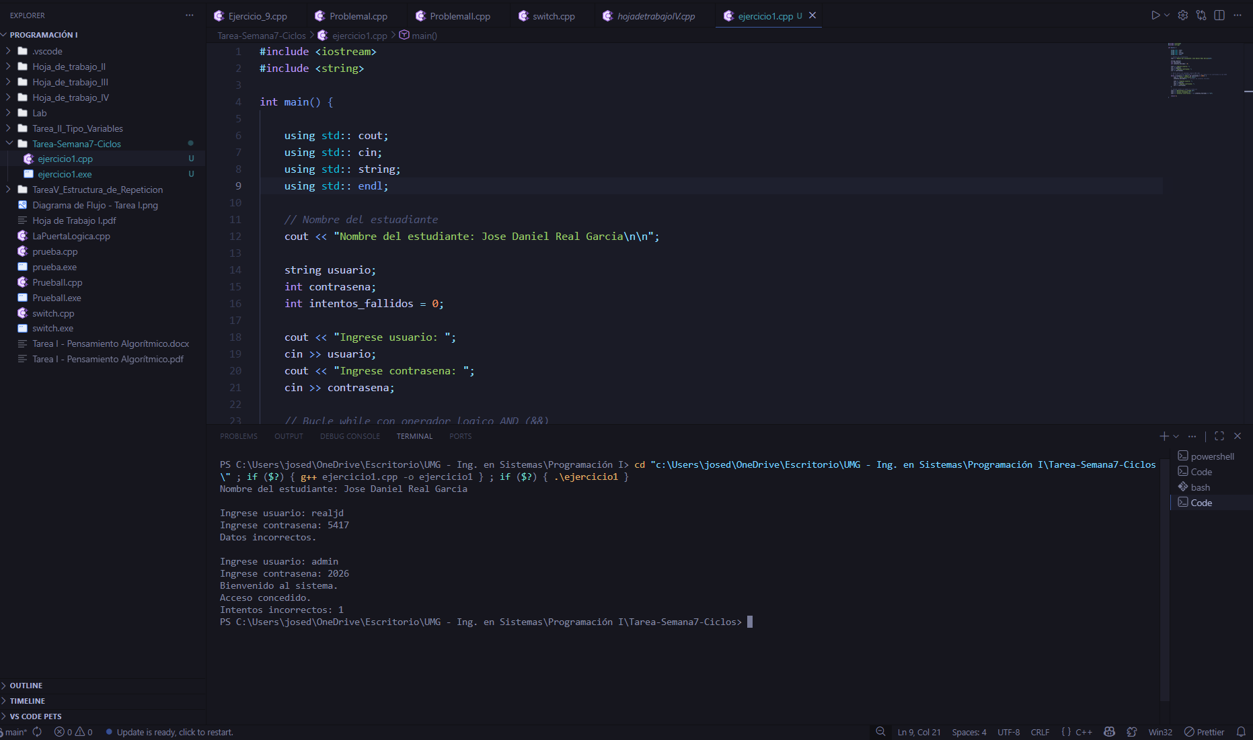

Ejercicio 2 — Registro de compras

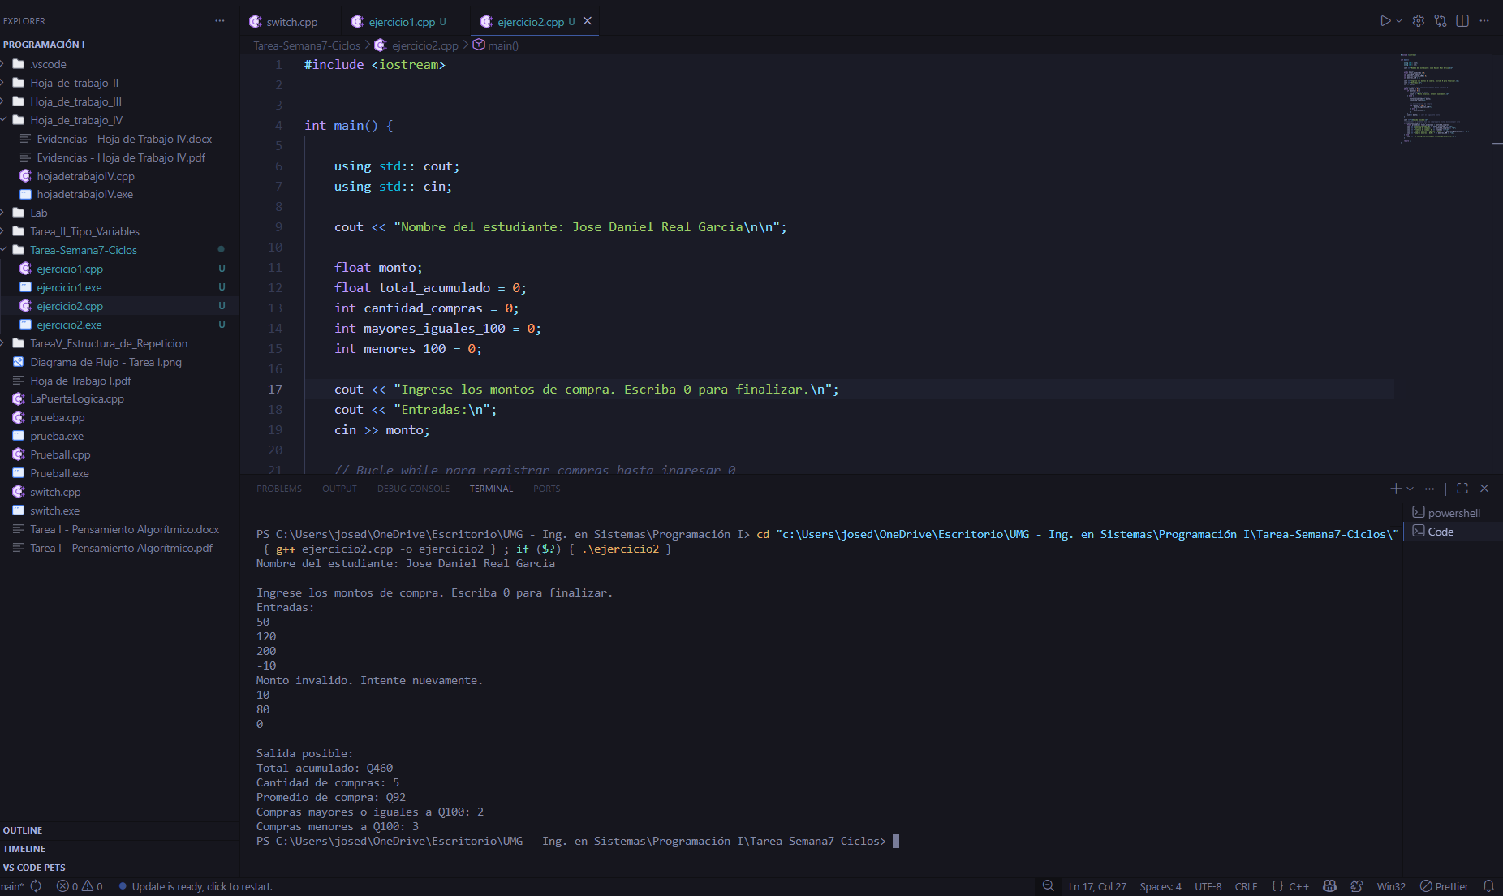

Ejercicio 3 — Menú de cajero simple

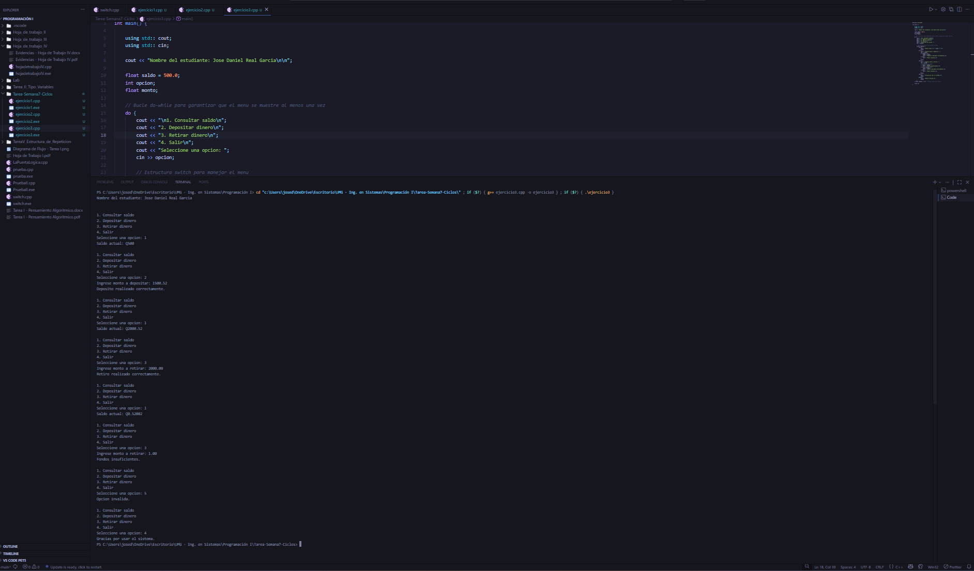

Ejercicio 4 — Encuesta de satisfacción

